2020年度
四川省阿坝州壤塘县
尕多乡部门决算

保密审查情况：已审查，内容审定
部门主要负责人审签情况：已审签，同意对外公开

目录
公开时间：2021年10月22日
第一部分 部门概况 4
一、基本职能及主要工作 4
（一）主要职能。 4
（二）2020年重点工作完成情况。 5
二、机构设置 9
第二部分 2020年度部门决算情况说明 9
一、 收入支出决算总体情况说明 9
二、 收入决算情况说明 10
三、 支出决算情况说明 11
四、财政拨款收入支出决算总体情况说明 12
五、一般公共预算财政拨款支出决算情况说明 13
（一）一般公共预算财政拨款支出决算总体情况 13
（二）一般公共预算财政拨款支出决算结构情况 14
（三）一般公共预算财政拨款支出决算具体情况 15
六、一般公共预算财政拨款基本支出决算情况说明 16
七、“三公”经费财政拨款支出决算情况说明 17
（一）“三公”经费财政拨款支出决算总体情况说明 17
（二）“三公”经费财政拨款支出决算具体情况说明 17
八、政府性基金预算支出决算情况说明 18
九、 国有资本经营预算支出决算情况说明 19
十、其他重要事项的情况说明 19
（一）机关运行经费支出情况 19
（二）政府采购支出情况 19
（三）国有资产占有使用情况 19
（四）预算绩效管理情况。 19
第三部分 名词解释 24
第四部分 附件 27
附件1 27
尕多乡人民政府2020年部门整体支出绩效评价报告 27
附件2 30
壤塘县尕多乡项目2020年绩效评价报告 30
第五部分 附表 34
一、收入支出决算总表 34
二、收入决算表 34
三、支出决算表 34
四、财政拨款收入支出决算总表 34
五、财政拨款支出决算明细表 34
六、一般公共预算财政拨款支出决算表 34
七、一般公共预算财政拨款支出决算明细表 34
八、一般公共预算财政拨款基本支出决算表 34
九、一般公共预算财政拨款项目支出决算表 34
十、一般公共预算财政拨款“三公”经费支出决算表 34
十一、政府性基金预算财政拨款收入支出决算表 34
十二、政府性基金预算财政拨款“三公”经费支出决算表 34
十三、国有资本经营预算财政拨款收入支出决算表 34
十四、国有资本经营预算财政拨款支出决算表 34

第一部分 部门概况

一、基本职能及主要工作

（一）主要职能。
1、执行本级人民代表大会的决议和上级国家行政机关的决定和命令，发布决定和命令。
2、执行本行政区域内的经济和社会发展计划、预算，管理本行政区域内的经济、教育、科学、文化、卫生、体育事业和财政、民政等行政工作；
3、保障少数民族的权利和尊重少数民族的风俗习惯；
4、保障宪法和法律赋予妇女的男女平等、同工同酬和婚姻自由等各项。
5、制定本乡的经济和社会发展规划，并组织实施；组织和领导行政经济体制改革，协调本行政区域村民委员会与各经济组织之间的关系；
6、组织规划乡财政管理的各项收入，管理乡范围内的各项财政支出和行政筹集、分配和使用的资金；
（二）2020年重点工作完成情况。
1.全面落实各项惠农政策。妥善安排五保户、低保户、贫困户、受灾户和残疾人的生产生活，做到应保尽保。对粮食直补、农资综合补贴以及退耕还林、五保、低保等各项惠农资金，及时足额兑现到农户手中，确保各项资金不折不扣落实到位。统筹发展教育卫生等各项社会事业，新农合、新农保参保率均达到95%以上。加大农村劳动力技能培训，坚持把开展职业技能培训作为扩大农牧民劳动力就业、提升劳务经济水平的主要举措，先后邀请相关专家和技术人员，举办各类培训9次。
2.落实产业扶贫措施。
(1)产业扶贫措施落实。
根据实际制定产业发展规划，年初，我乡组织召开贫困村产业扶贫、脱贫规划专题讨论会，研究制定了以现代畜牧业为主，结合高原蔬菜种植促进全乡经济社会发展，促进群众增收致富。
(2)就业扶贫措施落实。
我乡通过群众大会大力宣传动员贫困户转移就业，深入摸底了解贫困户就业意愿。同时通过县就业局、联系帮扶单位等多方渠道寻求就业岗位及技能培训机会。在县委县政府的帮扶下，现直接提供公益性岗位、爱心岗位等工作岗位，解决305个人就业，通过宣传动员、技能培训、介绍工作等途径间接解决40余人就业，在通过以点带面的形式过来群众转移就业，增强尊重“造血”意识，持续保障贫困户增收脱贫。
(3)健康扶贫措施落实。
加强对于贫困户中因病致贫家庭给予医疗救助，并全面覆盖全乡280户贫困户政府资助兜底购买医保，并办理健康扶贫联系卡，使所有贫困户实现县内住院治疗自费不超过10%支付，县外治疗报保率提高5%的优惠政策。
(4)巩固脱贫防止返贫措施落实。
为进一步稳定巩固脱贫成果，采取低保兜底和医疗救助、草原奖补继续扶持、提供就业技能培训等“多措并举”持续发力脱贫攻坚，防止返贫并争取社会保障扶贫巩固脱贫。
(5)扶贫政策宣传落实。
我乡依托群众大会、互联网平台、宣传标语、入户宣讲等多途径宣传脱贫攻坚相关法律法规、解读扶贫惠民政策。做到依法扶贫、依法脱贫，营造人人关心扶贫、人人重视扶贫、人人支持扶贫的良好氛围。

机构设置
尕多乡人民政府下属二级单位0个，其中行政单位0个，参照公务员法管理的事业单位0个，其他事业单位0个。
纳入尕多乡2020年度部门决算编制范围的二级预算单位无。

第二部分 2020年度部门决算情况说明
- 收入支出决算总体情况说明
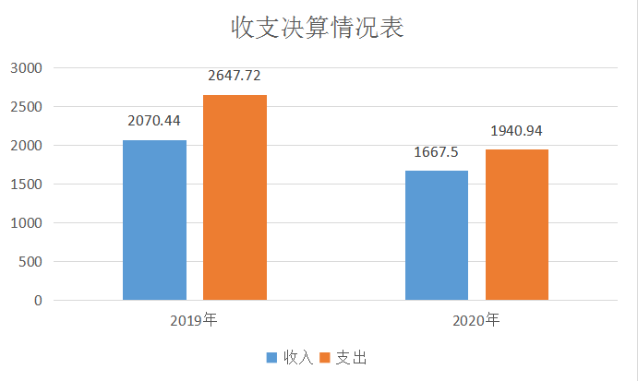
2020年度收入1667.5万元、支出1940.94万元，总计3608.44万元。与2019年相比，收入减少402.94万元、支出减少706.78万元，总计各减少1109.72万元，减少30.7%。主要变动原因是：1.基础设施建设项目数相对以前减少。2本年我乡人员调动频繁。

（图1.收支决算情况表）

- 收入决算情况说明
2020年本年收入合计1667.5万元，其中：一般公共预算财政拨款收入979.5万元，占58.74%；政府性基金预算财政拨款收入688万元，占41.26%；上级补助收入0万元，占0%；事业收入0万元，占0%；经营收入0万元，占0%；附属单位上缴收入0万元，占0%；其他收入0万元，占0%。
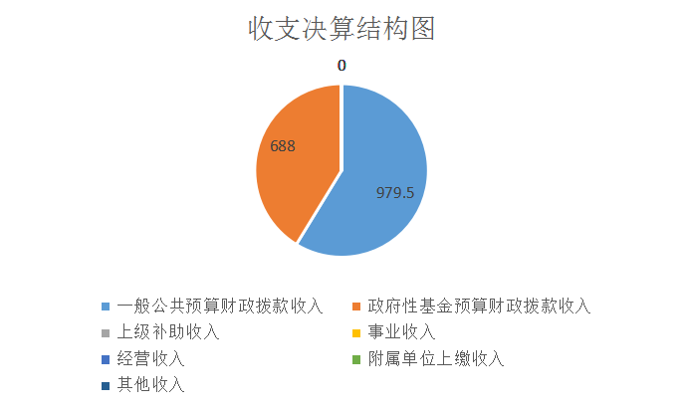
（图2：收入决算结构图）
- 支出决算情况说明
2020年本年支出合计1940.94万元，其中：基本支出568.15万元，占29.27%；项目支出1372.75万元，占70.73%；上缴上级支出0万元，占0%；经营支出0万元，占0%；对附属单位补助支出0万元，占0%。
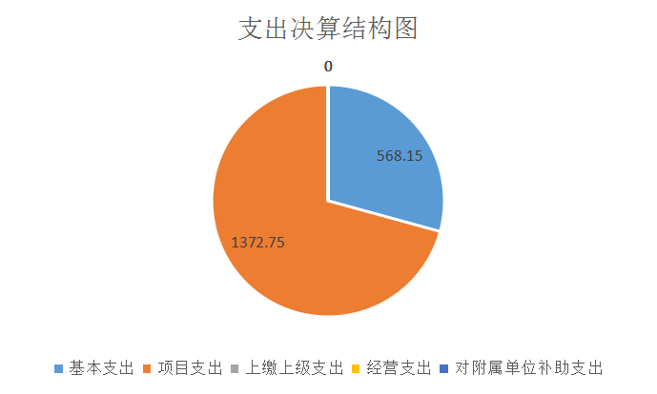
（图3：支出决算结构图）

四、财政拨款收入支出决算总体情况说明
2020年财政拨款收入1667.5万元、支出1940.94万元，总计3608.44万元。与2019年相比，财政拨款收入减少402.94万元、支出减少705.35万元，总计减少1108.29万元，增长/下降30.71%。主要变动原因是：县财政收回两年以上专项资金和脱贫攻坚项目资金均在财政局农财股拨付。
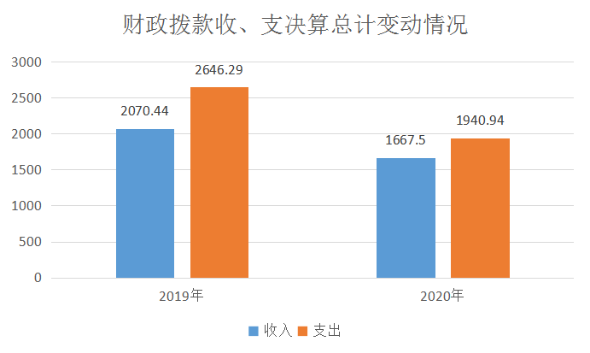
（图4：财政拨款收、支决算总计变动情况）

五、一般公共预算财政拨款支出决算情况说明

（一）一般公共预算财政拨款支出决算总体情况
2020年一般公共预算财政拨款支出1282.69万元，占本年支出合计的66.09%。与2019年相比，一般公共预算财政拨款减少1358.8万元，下降105.93%。主要变动原因是：脱贫攻坚项目资金均在财政局农财股拨付。
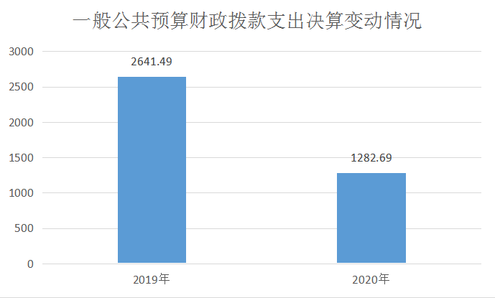
（图5：一般公共预算财政拨款支出决算变动情况）

（二）一般公共预算财政拨款支出决算结构情况
2020年一般公共预算财政拨款支出1282.69万元，主要用于以下方面:一般公共服务（类）支出499.01万元，占38.9%；国防支出4.92万元，占0.38%；社会保障和就业（类）支出54.74万元，占4.27%；卫生健康支出25.42万元，占1.98%；节能环保支出10.34万元，占0.81%；城乡社区支出8万元，占0.62%；农林水支出611.51万元，占47.67%；交通运输支出23.35万元，占1.82%；住房保障支出44.37万元，占3.46%；灾害防治及应急管理支出1万元，占0.08%。
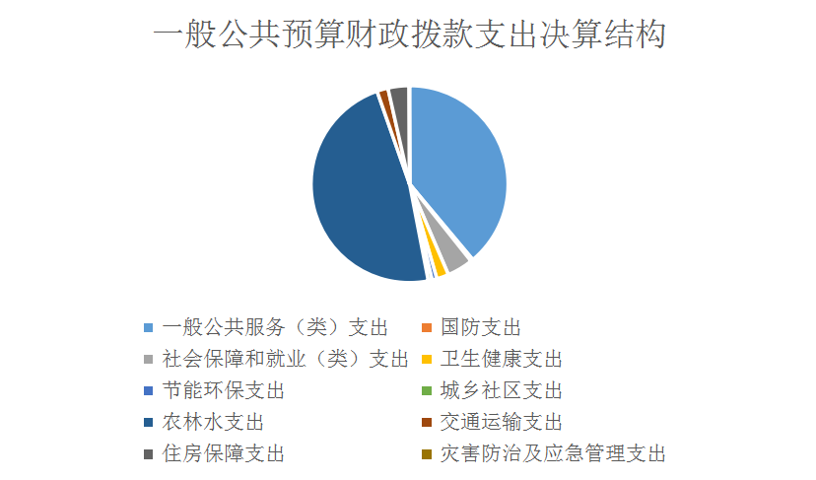
（图6：一般公共预算财政拨款支出决算结构）

（三）一般公共预算财政拨款支出决算具体情况
2020年一般公共预算支出决算数为1282.69万元，完成预算100%。其中：
1.一般公共服务（类）5（款）9（项）: 支出决算为499.01万元，完成预算100%，预算数与决算数持平。
2.国防（类）1（款）1（项）: 支出决算为4.92万元，完成预算100%，预算数与决算数持平。
3.社会保障和就业（类）2（款）3（项）: 支出决算为54.74万元，完成预算100%，预算数与决算数持平。
4.卫生健康（类）2（款）3（项）:支出决算为25.42万元，完成预算100%，预算数与决算数持平。
5.节能环保（类）1（款）1（项）:支出决算为10.34万元，完成预算100%，预算数与决算数持平。
6.城乡社区（类）1（款）1（项）:支出决算为8万元，完成预算100%，预算数与决算数持平。
7.农林水（类）5（款）5（项）:支出决算为611.51万元，完成预算100%，预算数与决算数持平。
8.交通运输（类）2（款）3（项）:支出决算为23.35万元，完成预算100%，预算数与决算数持平。
9.住房保障（类）1（款）1（项）:支出决算为44.37万元，完成预算100%，预算数与决算数持平。
10.灾害防治及应急管理（类）1（款）3（项）:支出决算为1万元，完成预算100%，预算数与决算数持平。

六、一般公共预算财政拨款基本支出决算情况说明
2020年一般公共预算财政拨款基本支出568.17万元，其中：
人员经费529.88万元，主要包括：基本工资、津贴补贴、奖金、伙食补助费、绩效工资、机关事业单位基本养老保险缴费、职业年金缴费、其他社会保障缴费、其他工资福利支出、离休费、退休费、抚恤金、生活补助、医疗费补助、奖励金、住房公积金、其他对个人和家庭的补助支出等。
日常公用经费38.29万元，主要包括：办公费、印刷费、咨询费、手续费、水费、电费、邮电费、取暖费、物业管理费、差旅费、因公出国（境）费用、维修（护）费、租赁费、会议费、培训费、公务接待费、劳务费、委托业务费、工会经费、福利费、公务用车运行维护费、其他交通费、税金及附加费用、其他商品和服务支出、办公设备购置、专用设备购置、信息网络及软件购置更新、其他资本性支出等。

七、“三公”经费财政拨款支出决算情况说明

（一）“三公”经费财政拨款支出决算总体情况说明
2020年“三公”经费财政拨款支出决算为3.81万元，完成预算100%，决算数与预算数持平。

（二）“三公”经费财政拨款支出决算具体情况说明
2020年“三公”经费财政拨款支出决算中，因公出国（境）费支出决算0万元，占0%；公务用车购置及运行维护费支出决算3.81万元，占100%；公务接待费支出决算0万元，占0%。具体情况如下：
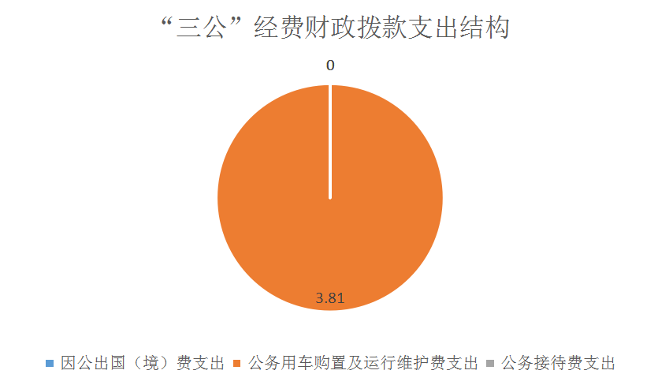
（图7：“三公”经费财政拨款支出结构）
1.因公出国（境）经费支出0万元，完成预算100%。全年安排因公出国（境）团组0次，出国（境）0人。
2.公务用车购置及运行维护费支出3.81万元,完成预算100%。公务用车购置及运行维护费支出决算比2019年减少1.19万元，下降31.23%。主要原因是未产生公务用车购置费。
其中：公务用车购置支出0万元。全年按规定更新购置公务用车0辆，其中：轿车0辆、金额0万元，越野车0辆、金额0万元，载客汽车0辆、金额0万元。截止2020年12月31日，单位共有公务用车2辆，其中：轿车0辆、越野车1辆、清洁车1辆、载客汽车0辆。
公务用车运行维护费支出3.81万元。主要用于日常开展脱贫攻坚、下村宣讲、开展群众工作、上县所需公务用车的燃料费，日常公务用车维修费及保险费等支出。
3.公务接待费支出0万元，完成预算0%。公务接待费支出决算比2019年增加/减少0万元，增长/下降0%。主要原因是我单位2019年度和2020年均未产生公务接待。其中：
国内公务接待支出0万元。国内公务接待0批次，0人次（不包括陪同人员），共计支出0万元。

外事接待支出0万元，外事接待0批次，0人，共计支出0万元。

八、政府性基金预算支出决算情况说明
2020年政府性基金预算拨款支出688.24万元。
- 国有资本经营预算支出决算情况说明
2020年国有资本经营预算拨款支出0万元。

十、其他重要事项的情况说明

（一）机关运行经费支出情况
2020年，壤塘县尕多乡人民政府机关运行经费支出36.79万元，比2019年减少3.21万元，下降8.73%。主要原因是2020年未产生公务用车购置费等。

（二）政府采购支出情况
2020年，尕多乡人民政府采购支出总额1973.7万元，其中：政府采购货物支出0万元、政府采购工程支出1973.7万元、政府采购服务支出0万元。授予中小企业合同金额1973.7万元，占政府采购支出总额的100%，其中：授予小微企业合同金额1973.7万元，占政府采购支出总额的100%。

（三）国有资产占有使用情况
截止2020年12月31日，壤塘县尕多乡人民政府共有车辆1辆，其中：主要领导干部用车0辆、机要通信用车0辆、应急保障用车0辆、其他用车2辆。其他用车主要是用于日常开展脱贫攻坚、下村宣讲、开展群众工作、上县所用。单价50万元以上通用设备0台（套），单价100万元以上专用设备0台（套）。

（四）预算绩效管理情况。
根据预算绩效管理要求，我乡在年初预算编制阶段，组织对各村6个项目开展预算事前绩效评估，对2个项目编制了绩效目标，预算执行过程中，选取了2个项目开展绩效监控，年终执行完毕后2个项目开展了绩效目标完成情况梳理填报。
1.项目绩效目标完成情况。
本部门在2020年度部门决算中反映“2020年尕多乡尕多村脱贫攻坚基础设施建设项目（道路维修）”“壤塘县尕多乡昔郎村脱贫攻坚通村公路路面整治工程”等项目绩效目标实际完成情况。
（1）2020年尕多乡尕多村脱贫攻坚基础设施建设项目（道路维修）绩效目标完成情况综述。项目全年预算数134万元，执行数为134万元，完成预算的100%。通过项目实施，保障改善农牧民群众生产生活条件，方便出行。
发现的主要问题：尕多乡基础设施薄弱，农村产业发展力不足。下一步改进措施：加大对基础设施的建设投入，增加农业产业促进增收增富。
项目绩效目标完成情况表一
(2020 年度)
项目名称 |  |  | 2020年尕多乡尕多村脱贫攻坚基础设施建设项目（道路维修）
预算单位 |  |  | 壤塘县尕多乡人民政府
预算执行情况(万元) | 预算数: |  | 134万元 | 执行数: | 134万元
预算执行情况(万元) | 其中-财政拨款: |  | 134万元 | 其中-财政拨款: | 134万元
预算执行情况(万元) | 其它资金: |  | 0 | 其它资金:
年度目标完成情况 | 预期目标 |  |  | 实际完成目标
年度目标完成情况 | 5公里寨内路维修，实际建设完成5公里寨内路维修，实际完成计划目标任务。 |  |  | 目标任务量完成情况。  现在该项目完成工程量的100%。
绩效指标完成情况 | 一级指标 | 二级指标 | 三级指标 | 预期指标值(包含数字及文字描述) | 实际完成指标值(包含数字及文字描述)
绩效指标完成情况 | 项目完成指标 | 100% | 100% | 贫困村新建改建公路里程（ ≥5公里 ）100% | 项目（工程）验收合格率 （100%）
绩效指标完成情况 | 效益指标 | 质量指标 | 基础设施验收通过率 | 100% | 100%
绩效指标完成情况 | 满意度指标 | 服务对象满意度指标 | 对基础设施改造的满意度 | 满意度100%以上 | 满意度99.5%以上
（2）壤塘县尕多乡昔郎村脱贫攻坚通村公路路面整治工程绩效目标完成情况综述。项目全年预算数156.76万元，执行数为156.76万元，完成预算的100%。通过项目实施，美化了卫生环境，提高村民生活环境和水平，改善农牧民群众生产生活条件，方便出行。
发现的主要问题：尕多乡基础设施薄弱，农村产业发展力不足。下一步改进措施：加大对基础设施的建设投入，增加农业产业促进增收增富。

项目绩效目标完成情况表二(2020 年度)
项目名称 |  |  | 壤塘县尕多乡昔郎村脱贫攻坚通村公路路面整治工程
预算单位 |  |  | 壤塘县尕多乡人民政府
预算执行情况(万元) | 预算数: |  | 156.76万元 | 执行数: | 156.76万元
预算执行情况(万元) | 其中-财政拨款: |  | 156.76万元 | 其中-财政拨款: | 156.76万元
预算执行情况(万元) | 其它资金: |  | 0 | 其它资金:
年度目标完成情况 | 预期目标 |  |  | 实际完成目标
年度目标完成情况 | 贫困村新建改建公路里程（ ≥7.2公里 ） |  |  | 1.目标任务量完成情况。  现在该项目完成工程量的100%。  2.贫困地区居民出行平均缩短时间(≥0.1小时)
绩效指标完成情况 | 一级指标 | 二级指标 | 三级指标 | 预期指标值(包含数字及文字描述) | 实际完成指标值(包含数字及文字描述)
绩效指标完成情况 | 项目完成指标 | 100% | 100% | 贫困村新建改建公路里程（ ≥7.2公里 ） | 项目（工程）验收合格率 （100%）
绩效指标完成情况 | 效益指标 | 质量指标 | 基础设施验收通过率 | 100% | 100%
绩效指标完成情况 | 满意度指标 | 服务对象满意度指标 | 对基础设施改造的满意度 | 满意度90%以上 | 满意度80%以上
2.部门绩效评价结果。
本部门按要求对2020年部门整体支出绩效评价情况开展自评，《壤塘县尕多乡人民政府2020年部门整体支出绩效评价报告》见附件（附件1）。
本部门自行组织对2020年尕多乡尕多村脱贫攻坚基础设施建设项目（道路维修）、壤塘县尕多乡昔郎村脱贫攻坚通村公路路面整治工程开展了绩效评价。
- 名词解释

1.财政拨款收入：指单位从同级财政部门取得的财政预算资金。
2.事业收入：指事业单位开展专业业务活动及辅助活动取得的收入。
3.经营收入：指事业单位在专业业务活动及其辅助活动之外开展非独立核算经营活动取得的收入。
4.其他收入：指单位取得的除上述收入以外的各项收入。
5.用事业基金弥补收支差额：指事业单位在当年的财政拨款收入、事业收入、经营收入、其他收入不足以安排当年支出的情况下，使用以前年度积累的事业基金（事业单位当年收支相抵后按国家规定提取、用于弥补以后年度收支差额的基金）弥补本年度收支缺口的资金。
6.年初结转和结余：指以前年度尚未完成、结转到本年按有关规定继续使用的资金。
7.结余分配：指事业单位按照事业单位会计制度的规定从非财政补助结余中分配的事业基金和职工福利基金等。
8.年末结转和结余：指单位按有关规定结转到下年或以后年度继续使用的资金。
9.一般公共服务201：指反映政府提供一般公共服务的支出。
10.外交202：指反映政府外交事务支出。
11.公共安全204：指反映政府维护社会公共安全方面的支出。
12.教育 205：指反映政府教育事务支出。
13.科学技术 206：指反映科学技术方面的支出。
14.文化体育与传媒 207：指反映政府在文化、体育、文物、广播影视、新闻出版等方面的支出。
15.社会保障和就业 208：指反映政府在社会保障与就业方面的支出。
16.医疗卫生与计划生育210：指反映医疗卫生与计划生育、中医等管理事务方面的支出。
17.节能环保84：指反映政府节能环保支出。
18.城乡社区（类）212：指反映政府城乡管理事务支出。
19.农林水213：指反映政府农林水支出。
20.交通运输214：指反映交通运输和邮政业务相关的支出。
21.资源勘探信息等215：指反映用于资源勘探、制造业、建筑业、工业信息等方面的支出。
22.商业服务业216：指反映商业服务等方面的支出。
23.金融217：指反映金融方面的支出。
24.国土海洋气象220：指反映政府用于国土资源、海洋、测绘、地震、气象等公益服务事业方面的支出。
25.住房保障221：指集中反映政府用于住房方面的支出。
26.粮油物资储备222：指反映政府用于粮油物资储备方面的支出。
27.基本支出：指为保障机构正常运转、完成日常工作任务而发生的人员支出和公用支出。
28.项目支出：指在基本支出之外为完成特定行政任务和事业发展目标所发生的支出。
29.经营支出：指事业单位在专业业务活动及其辅助活动之外开展非独立核算经营活动发生的支出。
30.“三公”经费：指部门用财政拨款安排的因公出国（境）费、公务用车购置及运行费和公务接待费。其中，因公出国（境）费反映单位公务出国（境）的国际旅费、国外城市间交通费、住宿费、伙食费、培训费、公杂费等支出；公务用车购置及运行费反映单位公务用车车辆购置支出（含车辆购置税）及租用费、燃料费、维修费、过路过桥费、保险费等支出；公务接待费反映单位按规定开支的各类公务接待（含外宾接待）支出。
31.机关运行经费：为保障行政单位（含参照公务员法管理的事业单位）运行用于购买货物和服务的各项资金，包括办公及印刷费、邮电费、差旅费、会议费、福利费、日常维修费、专用材料及一般设备购置费、办公用房水电费、办公用房取暖费、办公用房物业管理费、公务用车运行维护费以及其他费用。

第四部分 附件

附件1

尕多乡人民政府2020年部门整体支出绩效评价报告

一、部门（单位）概况
（一）机构组成：壤塘县尕多乡人民政府属一级预算单位，下设党委、人大、政府3个中心组成。
（二）机构职能:1、执行本级人民代表大会的决议和上级国家行政机关的决定和命令，发布决定和命令。
2、执行本行政区域内的经济和社会发展计划、预算，管理本行政区域内的经济、教育、科学、文化、卫生、体育事业和财政、民政等行政工作；
3、保障少数民族的权利和尊重少数民族的风俗习惯；
4、保障宪法和法律赋予妇女的男女平等、同工同酬和婚姻自由等各项。
（三）人员概况:我乡为行政机构，总编制32人，其中，行政编制29人，事业编制7人。现有在编人员32人，其中，行政编制总编制32人，其中，行政编制21人，事业编制9人，工勤2人。

二、部门财政资金收支情况
2020年预算收入979.5万元，上年结转350.58万元，合计1330.08万元。
（二）部门财政资金支出情况。
2020年我乡决算支出1940.94万元，按功能分类，主要用于一般公共预算财政拨款支出1282.7万元，主要用于以下方面:一般公共服务（类）201支出：499.04万元，占38.91%；国防支出（类）202支出：4.92万元，占0.38%；社会保障和就业（类）208支出：54.74万元，占4.27%；卫生健康（类)210支出：25.43万元，占1.98%；节能环保（类)211支出：10.34万元，占0.81%；城乡社区支出：8万元，占0.62%；农林水（类）213支出：611.51万元，占47.67%；交通运输（类）214支出：23.35万元，占1.82%；住房保障支出（类）44.37万元，占3.46%；灾害防治及应急管理（类）224支出：1万元，占0.08%；年末结转47.4万元，主要是项目结转，无超预算支出的现象。
三、部门整体预算绩效管理情况
（一）部门预算管理。
2020年我乡的绩效目标制定、目标完成、预决算编制等均按照县财政局下达的相关文件指标进行了编制，均按相关要求严格执行预算范围内开支，并完成所有预定目标。
（二）专项预算管理。
2020年我乡严格执行专项资金管理办法，实施专款专用原则根据各项目进展、完成情况，合理规划、科学分配专项资金。完成专项预算绩效目标，无违规记录。
（三）结果应用情况。
1、信息公开
我乡2020年预算通过政府门户网站公开。
2、绩效评价及依法接受财政监督情况日常业务经费和机关运行经费包括“三公”经费严格按照部门当年预算执行，无因出差费用发生，我单位无公务接待费、公务用车运行维护费按照相关标准支付。
3、整体绩效
认真落实上级决策部署，按照保进度、重质量、求实效的要求，全面推进各项重点工作，较好地完成了各项目标任务。整体支出绩效评价指标体系自评得分90分，部门整体支出绩效为“良好”。
四、评价结论及建议
（一）评价结论。
科学合理编制预算，严格执行预算。
（二）存在问题。
账务处理和管理制度待加强完善规范，资产管理待加强。
（三）改进建议。
科学合理编制预算，严格执行预算，规范账务处理，提高财务信息质量，完善管理制度，进一步加强资产管理。

附件2

壤塘县尕多乡项目2020年绩效评价报告

一、项目概况
（一）项目基本情况。
尕多村和昔郎村道路不能满足当前百姓运输需求，为改善道路基础设施，2020年脱贫攻坚资金134万元建设尕多村道路,156.76万元昔郎村脱贫攻坚通村公路路面整治。该项目已立项、符合资金管理办法。
项目资金申报相符性。尕多乡实施的以上两个项目申报内容是与具体实施内容一致、申报目标合理可行，项目资金申报相符，做到了专款专用。
（二）项目绩效目标。
1、2020年尕多乡尕多村脱贫攻坚基础设施建设项目（道路维修），项目建设完成绩效目标，改善农牧民群众生产生活条件，方便出行。
2、壤塘县尕多乡昔郎村脱贫攻坚通村公路路面整治工程，改善农牧民群众生产生活条件，方便出行。
（三）项目自评步骤及方法。
成立了项目指挥部、基础设施项目配备了监理，乡上安排有专人负责。
二、项目资金申报及使用情况
（一）项目资金申报及批复情况。
项目资金由尕多乡申报后报发改局立项批复，财政局预算调整。
（二）资金计划、到位及使用情况（可用表格形式反映）。
附项目资金情况明细表
（三）项目财务管理情况。
总体评价各项目实施单位财务管理制度健全，并严格执行财务管理制度，账务处理及时，会计核算规范。
三、项目实施及管理情况
结合项目组织实施管理办法，重点围绕以下内容进行分析评价，并对自评中发现的问题分析说明。
（一）项目组织架构及实施流程。
（二）项目管理情况。结合项目特点，总体评价各项目实施单位执行相关法律法规及项目管理制度等情况，如招投标、政府采购、项目公示制等相关规定。
（三）项目监管情况。说明项目主管部门为加强项目管理所采取的监管手段、监管程序、监管工作开展情况及实现的效果等。
四、项目绩效情况
（一）项目完成情况。
两个项目完成数量、质量、时效、成本等情况，项目计划完成目标，对评价时点的任务量完成、质量标准、进度计划、成本控制目标的实现程度进行评价，并进行分析说明。
（二）项目效益情况。
项目的实施改善了尕多乡基础设施薄弱、农业产业发展力不足的问题，农业产业项目实施有效增加了农牧民群众增收渠道，使乡域整体经济效益、社会效益、生态效益都已逐步呈现，群众获得感和满意度明显提升，发展现代化农业条件日趋完善，可持续发展能力显著提升，为下一步乡村振兴和全面小康奠定了坚实的基础。
五、评价结论及建议
（一）评价结论。
项目的实施改善了尕多乡基础设施薄弱、农业产业发展力不足的问题，农业产业项目实施有效增加了农牧民群众增收渠道，使乡域整体经济效益、社会效益、生态效益都已逐步呈现，群众获得感和满意度明显提升，发展现代化农业条件日趋完善，可持续发展能力显著提升，为下一步乡村振兴和全面小康奠定了坚实的基础。
（二）存在的问题。
1、部分老板没按计划上报工程进度缓。
2、项目实施后报销资料提供缓慢，集中在年底报销，账务处理不及时。
（三）相关建议。
1、乡镇工作人员及时督促年初积极制定实施项目内容，上报县财政。
2、乡镇督促各村项目验收后积极提供资料，实报实销，提高账务处理度。

第五部分 附表

一、收入支出决算总表

二、收入决算表

三、支出决算表

四、财政拨款收入支出决算总表

五、财政拨款支出决算明细表

六、一般公共预算财政拨款支出决算表

七、一般公共预算财政拨款支出决算明细表

八、一般公共预算财政拨款基本支出决算表

九、一般公共预算财政拨款项目支出决算表

十、一般公共预算财政拨款“三公”经费支出决算表

十一、政府性基金预算财政拨款收入支出决算表

十二、政府性基金预算财政拨款“三公”经费支出决算表

十三、国有资本经营预算财政拨款支出决算表

十四、国有资本经营预算财政拨款支出决算表

